**计算机网络作业**

71118415 叶宏庭

题目：

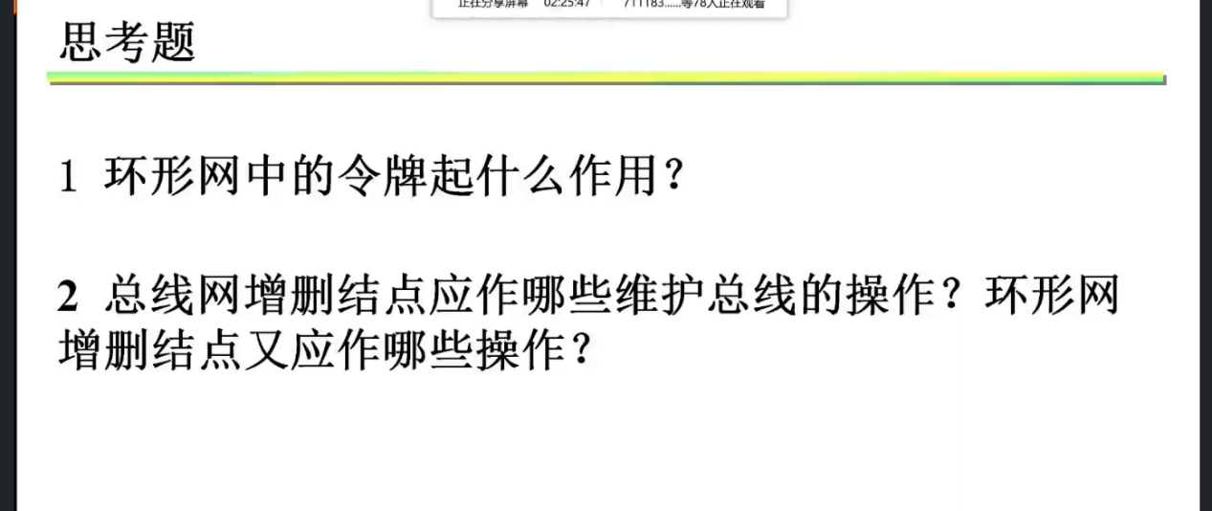

解答：

1. 指定发送帧的权限，拥有令牌的结点才能发送帧，防止数据发生冲突。
2. 总线网：增删结点只需将对应结点从总线上退出即可；

环形网：增加结点需要加入到某两个结点之间，需要断开原有的两个结点之间的链路，重新构建三个结点之间的链路；删除结点不仅要删除当前结点，还要将相邻两个结点之间连接起来，构成新的链路。